参考：

<https://baijiahao.baidu.com/s?id=1710566894419278870&wfr=spider&for=pc>

先更新数据库，然后删除缓存，可以用过异步重试机制来处理第二部失败时产生的数据不一致的情况。异步重试，可以使用消息队列，

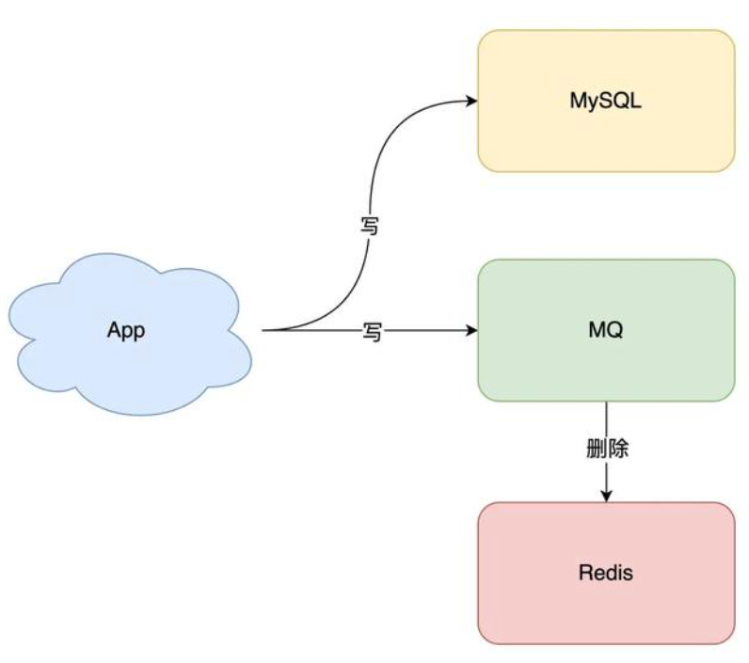

也可以通过订阅数据库日志变更的方式更新缓存。

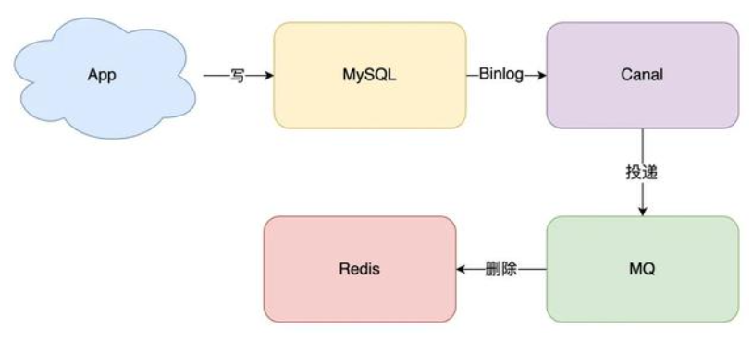

**其他问题**：

关于「读写分离 + 主从复制延迟」情况下，缓存和数据库一致性的问题

**描述**：

在「先更新数据库，再删除缓存」方案下，「读写分离 + 主从库延迟」其实也会导致不一致：

线程 A 更新主库 X = 2（原值 X = 1）线程 A 删除缓存线程 B 查询缓存，没有命中，查询「从库」得到旧值（从库 X = 1）从库「同步」完成（主从库 X = 2）线程 B 将「旧值」写入缓存（X = 1）最终 X 的值在缓存中是 1（旧值），在主从库中是 2（新值），也发生不一致。

看到了么？这 2 个问题的核心在于：缓存都被回种了「旧值」。

那怎么解决这类问题呢？

最有效的办法就是，把**缓存删掉**。

但是，不能立即删，而是需要「延迟删」，这就是业界给出的方案：**缓存延迟双删策略**。

解决方案：

缓存延迟双删策略

线程 A 可以生成一条「延时消息」，写到消息队列中，消费者延时「删除」缓存。

问：这个「延迟删除」缓存，延迟时间到底设置要多久呢？

延迟时间要大于「主从复制」的延迟时间，延迟时间要大于线程 B 读取数据库 + 写入缓存的时间，降低出问题的概率。